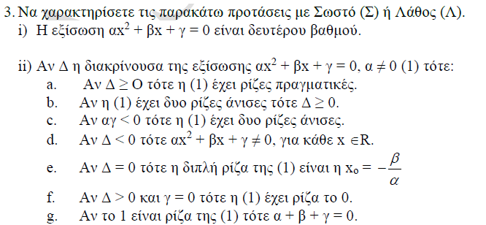
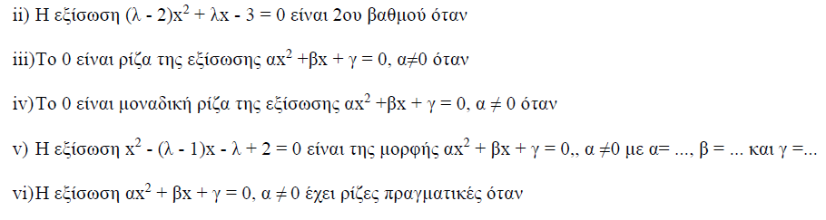
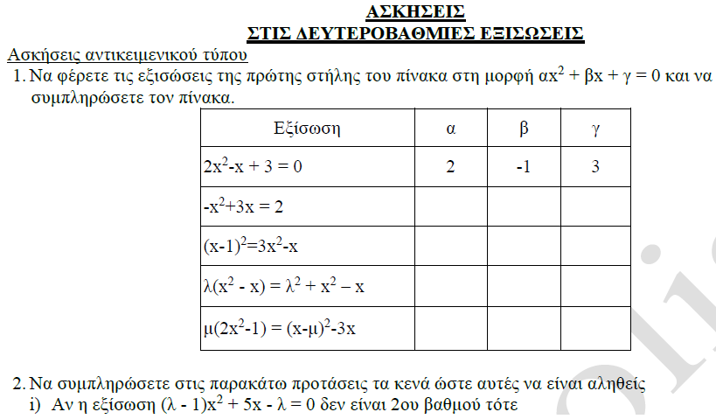

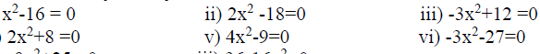
4. Να λυθούν οι εξισώσεις

5. Να λυθούν οι εξισώσεις
6. Να λυθούν οι εξισώσεις
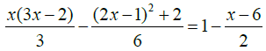
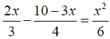
7. Να λυθούν οι εξισώσεις
ι) ιι)

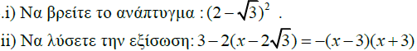
8.

9. Δύο αδέλφια είναι σήμερα και 5 ετών αντίστοιχα. Σε πόσα χρόνια το γινόμενο των ηλικιών τους είναι 40;
10. Οι διαστάσεις ενός ορθογωνίου είναι χ+3 και 2χ+4 και το εμβαδόν τους είναι 24cm². Nα βρεθούν οι διαστάσεις του.

